**Powierzchnie namiotowe i hale magazynowe Piaseczno**

**Szukasz mobilnej przestrzeni namiotowej dla swojego biznesu, do zorganizowania imprezy w plenerze, a może indywidualnego eventu, typu komunia czy wesele? Sprawdź hale magazynowe Piaseczno i przekonaj się, dlaczego warto zdecydować się na tę opcję!**

**Piaseczno - centrum gospodarcze województwa mazowieckiego**

Wysunięte na południe od Warszawy miasto Piaseczno to część z aglomeracji stolicy kraju, które słynie z bycia istotnym ośrodkiem gospodarczym w tym rejonie kraju. Z tego też względu, jest to jedno z miast, które często i chętnie zaopatruje się w powierzchnie namiotowe, będące doskonałym sposobem na mobilną przestrzeń dla rozmaitych prac, wydarzeń plenerowych i nie tylko. **Hale magazynowe Piaseczno** oferują więc wszystkim zainteresowanym inwestorom i nie tylko skorzystanie z usług kupna lub wynajmu.

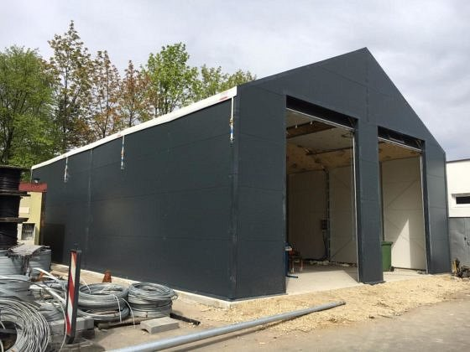

**Dlaczego warto wybrać właśnie hale magazynowe Piaseczno?**

[Hale magazynowe Piaseczno](https://halenamiotoweuzywane.pl/gdzie-dzialamy/wojewodztwo-mazowieckie/piaseczno/) oferują swoim Klientom ogromny wybór powierzchni namiotowych zarówno w formie do sprzedaży, jak i wynajmu. Wykonane z blachy warstwowej i trapezowej, umożliwiają wzbogacenie ich o dodatkowa izolację termiczną, dzięki czemu z powodzeniem mogą funkcjonować jako magazyny całoroczne. W ofercie znajdują się także konstrukcje sceniczne oraz szereg innych propozycji dla przedsiębiorców i osób prywatnych.